«Проявляйте бдительность!»

В летнем пришкольном лагере 10 июня 2022г прошли мероприятия с детьми и воспитателями, посвящённые антитеррористической безопасности.
Утром после завтрака воспитатели провели с детьми инструктаж на тему: «Антитеррор. Безопасность детей». Была просмотрена презентация и проведена беседа о том, как не стать жертвой преступления, поговорили о правилах поведения при встрече с незнакомыми людьми или предметами, изучили правила поведения при теракте.
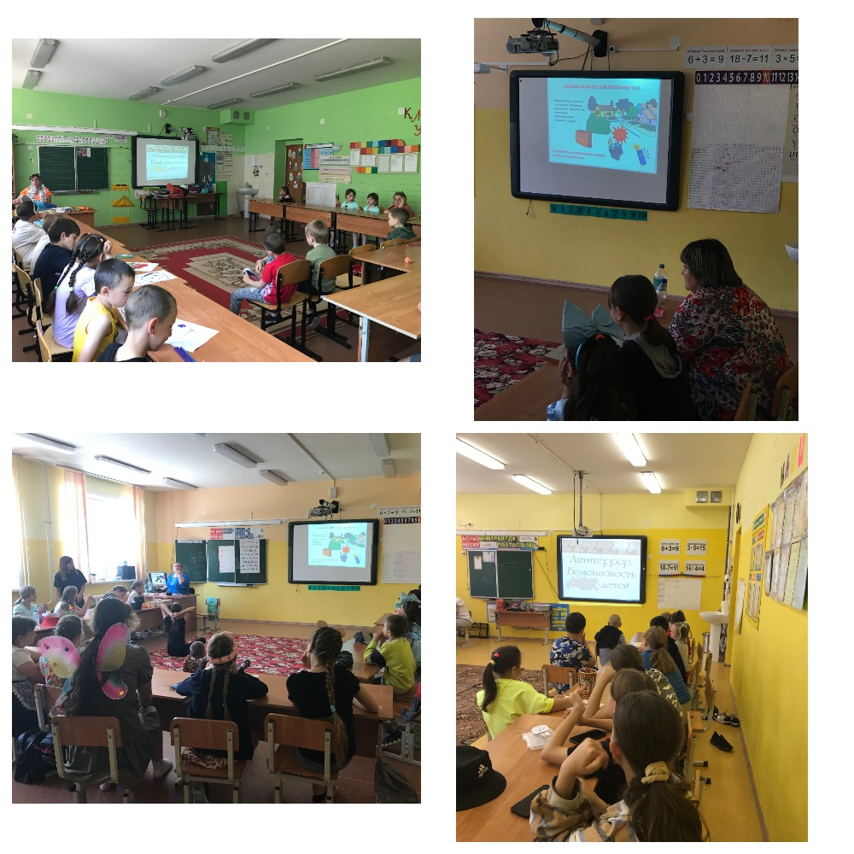
Перед обедом с детьми проведена игра-квест «Антитеррор», с помощью которой, были отработаны на практике полученные знания по антитеррористической безопасности. Детям была озвучена легенда: «Незнакомый мужчина узнав, что в школе находится много детей, прошёл на территорию школы и оставил подозрительные предметы на 1 этаже и во дворе школы». Дети должны были на время отыскать 6 муляжей бомб, записать их в маршрутном листе, затем и рассказать начальнику лагеря, какие необходимо выполнить действия при обнаружении постороннего предмета. Все отряды успешно справились с заданием, но к сожалению, с допущением некоторых ошибок.
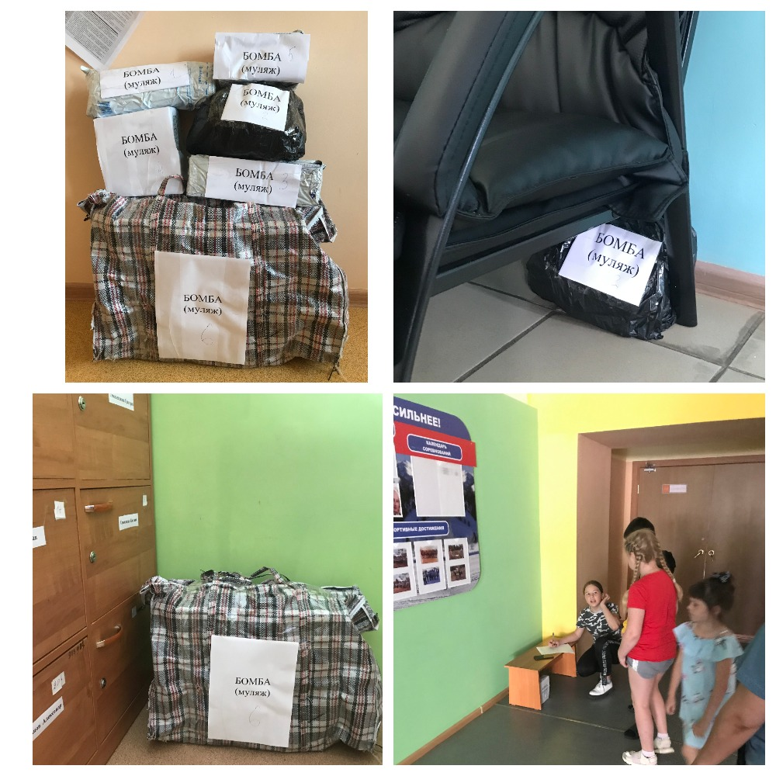
Такая отработка действий на практике по антитеррору проведена впервые. Подобные мероприятия планируются провести повторно для закрепления знаний и умений на практике.

